**ЛАБОРАТОРНАЯ РАБОТА**

**Соединение двух компьютеров по Wi-Fi**

**Цель работы:** Изучить концепции беспроводных сетевых технологий, классификацию беспроводных сетей. Исследовать характеристики беспроводной персональной сети стандарта Wi-Fi.

**Методические указания к выполнению лабораторной работы**

Включите Wi-Fi адаптер. Щелкните «Пуск» - далее правой кнопкой мыши по значку «Компьютер». Выберите пункт меню «Свойств»а. Щелкните по ссылке «Дополнительные параметры системы» (рис. 40).

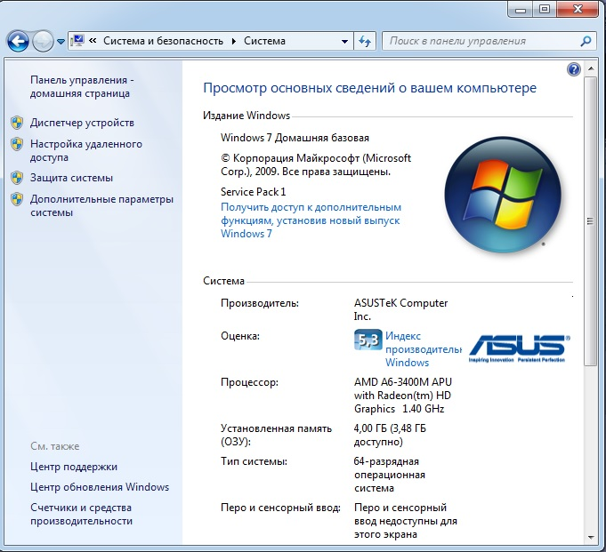

Рис. 40. Подключение Wi-Fi адаптера к ПК

Перейдите на вкладку «Имя компьютера». В поле «Описание»: укажите описание компьютера. Нажмите кнопку «Изменить» (рис. 41).

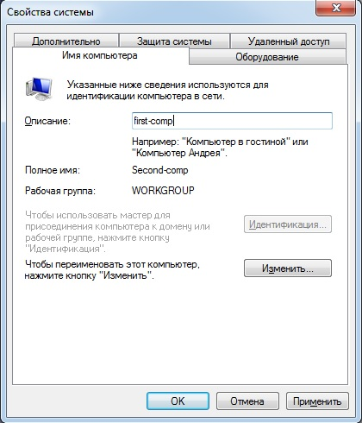

Рис. 41. Создание описания ПК

В поле «Имя компьютер»а: задайте имя компьютера. Имя компьютера должно быть уникальным. Нельзя задавать имя компьютера, которое уже используется в сети. В поле «рабочей группы»: укажите имя рабочей группы. Имя рабочей группы должно быть одинаковым на всех компьютерах сети. Нажмите «ОК» (рис. 42).

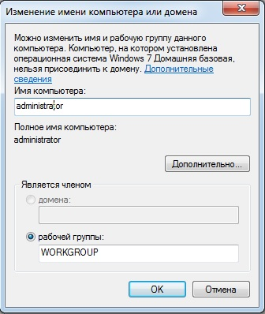

Рис. 42. Создание имени и определение рабочей группы

Зайдите в «Центр управления сетями и общим доступом». Нажмите ссылку «Управление беспроводными сетями» (рис. 43).

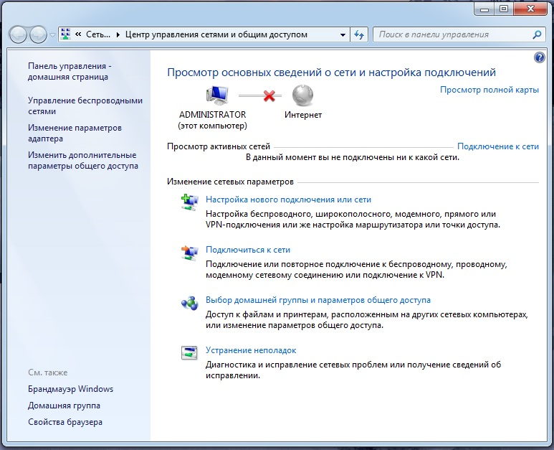

Рис. 43. Центр управления сетями и общим доступом

Нажмите кнопку «Добавить» (рис. 44).

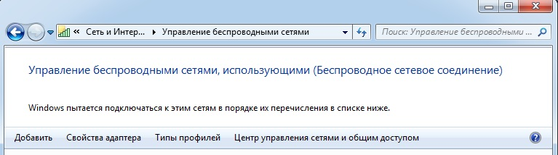

Рис. 44. Подключение к беспроводной сети

Нажмите «Создать сеть компьютер-компьютер» (рис. 45).

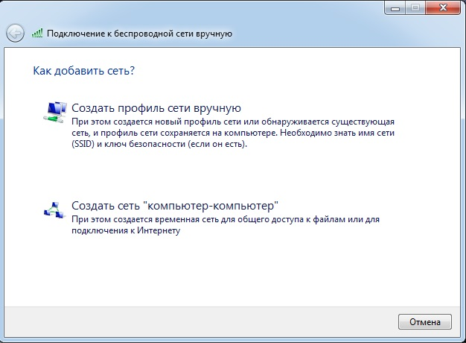

Рис. 45. Определение способа создания сети

Нажмите кнопку «Далее». В поле «Имя сети»: задайте произвольное имя сети. В поле «Тип безопасности»: выберите «WPA2-Personal».

В поле «Ключ безопасности»: введите пароль. Пароль должен состоять от 8 до 63 знаков. Если выбрано шифрование WEP, то пароль должен состоять из 5 или 13 знаков. Для создания пароля лучше использовать генератор паролей. Нажмите кнопку «Далее» (рис. 46). Нажмите кнопку «Закрыть».

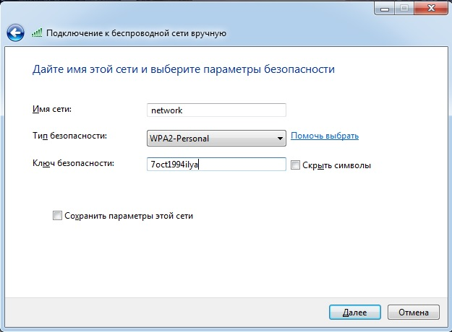

Рис. 46. Настройка параметров безопасности сети

**Настройка других компьютеров сети**

Включите Wi-Fi адаптер. Щелкните «Пуск» - далее правой кнопкой мыши по значку «Компьютер». Выберите пункт меню «Свойства». Щелкните по ссылке «Дополнительные параметры системы» (рис. 47).

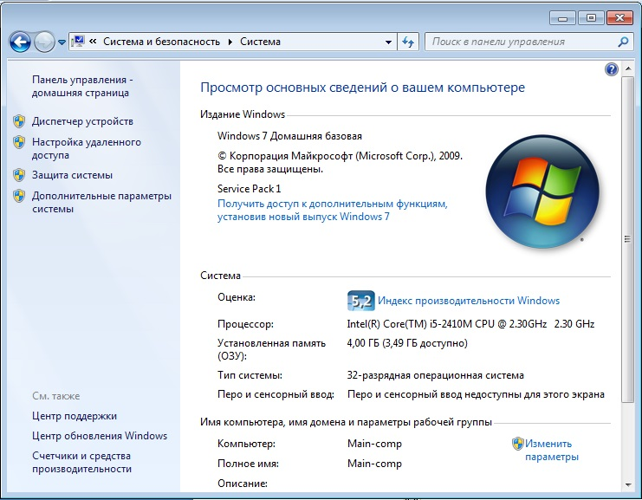

Рис. 47. Настройка прочих ПК сети

Перейдите на вкладку «Имя компьютера». В поле «Описание»: укажите описание компьютера, например «Компьютер Анатолия». Нажмите кнопку «Изменить» (рис. 48).

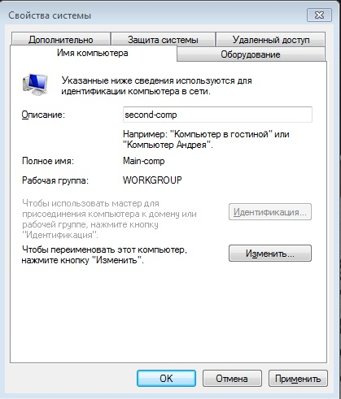

Рис. 48. Описание компьютеров сети

В поле «Имя компьютера»: задайте имя компьютера. Имя компьютера должно быть уникальным. Нельзя задавать имя компьютера которое уже используется в сети. В поле «рабочей группы»: укажите имя рабочей группы. Имя рабочей группы должно быть одинаковым на всех компьютерах сети. Нажмите «ОК» (рис. 49).

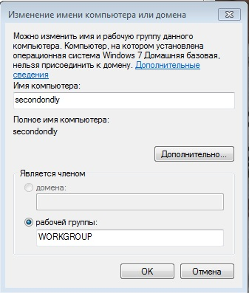

Рис. 49. Создание идентификационных параметров

Зайдите в «Центр управления сетями и общим доступом». Нажмите по ссылке «Изменение параметров адаптера» (рис. 50).

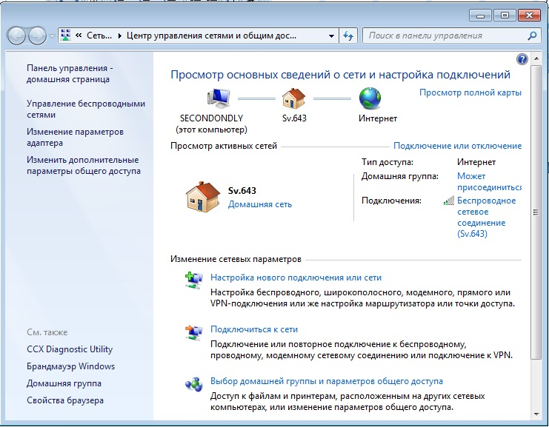

Рис. 50. Настройка параметров адаптера

Щелкните правой кнопкой мыши по значку беспроводного сетевого соединения» и выберите пункт «Свойства» (рис. 51).

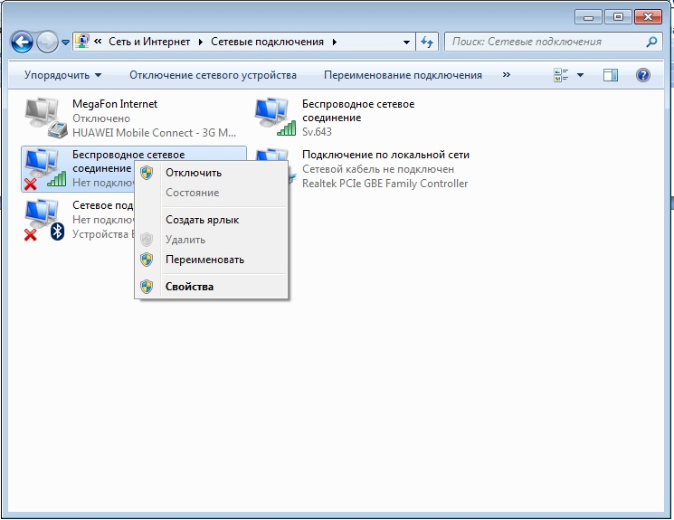

Рис. 51. Настройка свойств беспроводного сетевого адаптера

Щелкните два раза по строчке «Протокол Интернета версии 4 (TCP/IPv4)». Отметьте пункт «Использовать следующий IP- адрес».

В поле IP-адрес: назначьте IP адрес беспроводному адаптеру. IP адрес должен быть уникальным и из той же подсети что IP адрес беспроводного адаптера главного компьютера. В сети не должно быть устройств с одинаковыми IP. Нажмите «ОК» (рис. 52).

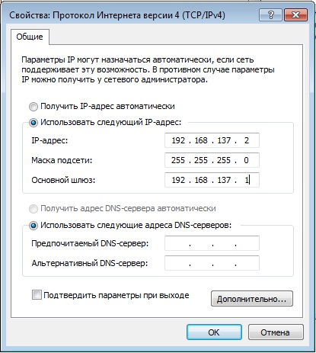

Рис. 52. Назначение адаптеру сетевого адреса

Щелкните по значку сетевого соединения. Щелкните два раза по вашей сети. Введите пароль. Нажмите «ОК» (рис. 53).

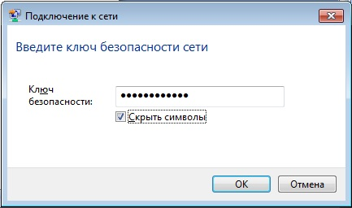

Рис. 53. Создание ключа безопасности

Чтобы передавать данные через сеть между компьютерами по сети нужно сделать ваши диски доступными по локальной сети и открыть доступ к ним. Откройте «свойства» нужного вам диска, откройте вкладку доступ и отметьте «открыть общий доступ к папке», укажите диск. Далее нажать «ОК», после чего доступ будет открыт (рис. 54).

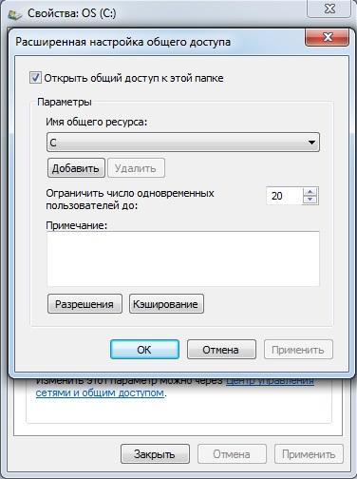

Рис. 54. Определение характеристик доступа

**Задание на лабораторную работу**

Оформите отчет по лабораторной работе, опишите выполнение упражнений. Выполнить таблицы иллюстрирующие скорости передачи данных.